**Окружающий мир.**

**Старшая группа 5-6 лет.**

**Тема:** Весна пришла.

**Цель:** обобщить и систематизировать с детьми знания о характерных признаках весны.

**Задачи**

*Образовательные:* продолжать знакомить детей с приметами весны; учить грамотно, строить ответ на заданный вопрос, учить рассказывать стихотворение с помощью последовательно расположенных иллюстраций; Учить детей передавать содержание текста полно, последовательно, выразительно. Уточнить словарь по теме; Совершенствовать грамматический строй речи.

*Развивающие:* развивать умение подбирать нужные слова при ответах на вопросы, развивать память, внимание, усидчивость.

*Воспитательные*: воспитывать интерес к происходящим изменениям в природе.

.

**Ход занятия:**

**Задание 1**

*Стихотворение о Весне:*

|  |  |
| --- | --- |
| Рыхлый снег на солнце тает,  Ветерок в ветвях играет,  Звонче птичьи голоса,  Значит к нам пришла весна! |  |

**Задание 2**

**Игра «Подскажи слово». (можно использовать мяч )**

- Что делает солнце весной? (Светит, освещает землю, согревает, греет, радует, блестит...)

- Что делает трава весной? (Всходит, появляется, прорастает, пробивается, зеленеет, ковром покрывает землю...)

- Что делают птицы весной? (Прилетают, возвращаются в родные края, вьют гнезда, поселяются в скворечниках, выводят птенцов ...)

- Что делают почки весной? (Наливаются, набухают, лопаются, развертываются в зеленые листья, растут, раскрываются; из почек появляются первые листочки — нежные, зеленые, душистые, пахучие...)

-Весной снег… (что делает) чернеет, тает, становится серым.

-Сосульки (что делают) тают на солнце.

-Ручей … бежит, журчит, течёт.

-Весной лёд на реке (что делает) тает, ломается, плывёт.

-Что появляется на лесных полянках? (первые проталины, подснежники, молодая травка).

**Задание 3**

С приходом весны меняется не только природа, но и жизнь многих животных. Медведь, ежик, барсук просыпаются от зимней спячки, заяц начинает менять свою шубку на серый цвет. У многих животных появляются детеныши.

Назовите животных и их детенышей:

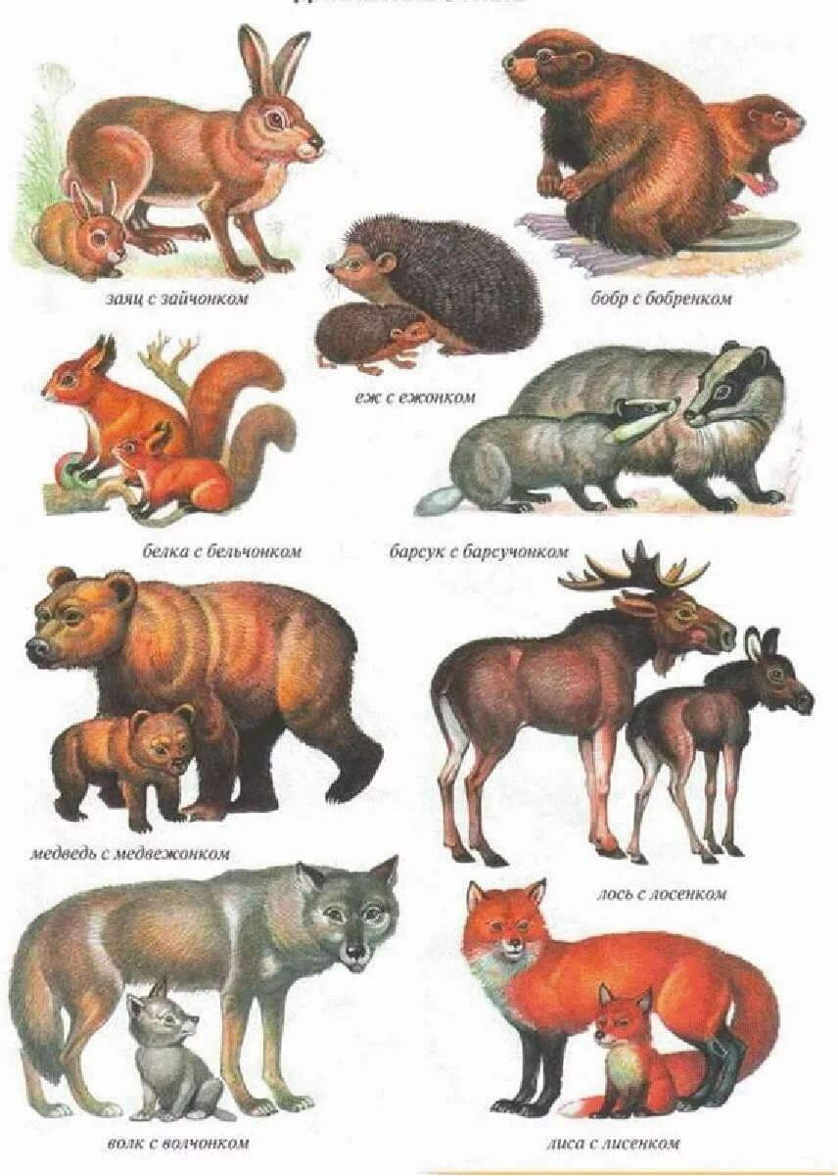

**Задание 4**

**Назовите весенние приметы. Какие вы знаете приметы?**

-Днём стало пригревать солнце;

-Стало теплее, день стал длиннее;

-Снег потемнел и стал таять;

-Появляются первые проталины;

-Птицы звонко щебечут, они радуются наступлению весны;

-Начинают бежать ручьи;

-Возвращаются перелётные птицы.

**Задание 5**

Игра на внимание «Весенние слова». Если слово «весеннее», то нужно хлопнуть в ладоши, а если нет – потопать ногами.

Январь, тепло, снегопад, капель, мороз, грачи, ручьи, вьюга, стужа, март, новый год, проталина, метель, подснежники, сугробы, скворечник.

**Задание 6**

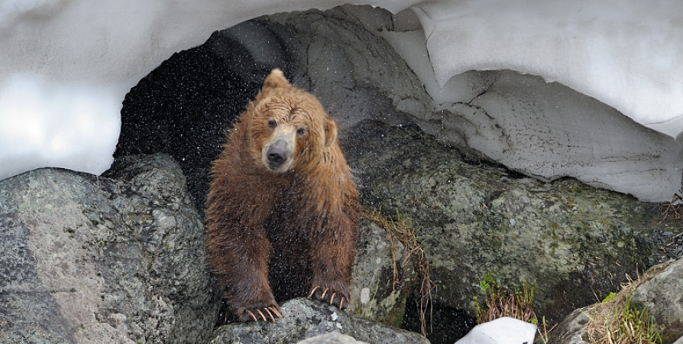

Ребята, посмотрите на картинку, кто на ней изображен?

– Почему медведь такой? (Весной мало еды, витаминов нет, голодно ему, шубу меняет, зимний мех густой выпадает, а растет летний.)

– Зачем медведь меняет шубу?

– Только медведь меняет шубу? Кто ещё весной меняет шубку?

– Почему весной оживает лес?

**Задание 7**

**Беседа по прочитанному.**

Наступила весна. Пригрело весеннее солнце и в лесу начал таять снег. С пригорка побежали веселые ручейки, они наполнили большую лужу и побежали дальше в лес. В лесу все стало оживать и вот от зимней спячки проснулся медведь и начал выбираться из своей берлоги. Медведь был очень худой и голодный. Он побрел по лесу в поисках пищи. Из - под коры деревьев стали выбираться жучки и букашки. Они расправили свои крылышки и полетели по весеннему лесу.

Вот и ящерица проснулась. Она выбралась из норки, забралась на пенек и греется на солнышке. Лягушки очнулись от зимнего сна и запрыгали в луже. Под кучей хвороста зашуршал ежик. Он вылез сонный, на иголках трава, листья. Сидя на пригорочке, ежик зевнул и начал с колючек сор очищать. Трудно ему было. Лапки у него короткие. Ежик побежал по поляне искать себе еду. В весеннем лесу он может поймать жучков, червячков да лягушек. Под теплым весенним солнышком ожил огромный лесной дом-муравейник.

С рассвета до темна хлопочут муравьи, тащат в муравейник то травинку, то сосновую иголку. К старому пню прилетели две маленькие серенькие птички. Стали они вместе строить гнездо, чтобы вывести новых птенцов.

Какое время года наступило?

Что стало происходить в лесу?

Когда солнце пригрело на пригорке, какие в природе произошли изменения?

Кто проснулся от зимней спячки?

Какие насекомые выбрались из старого пня?

Кто сидит на пеньке?

Кто очнулся от зимнего сна?

Послышалось шуршание. Это кто проснулся?

Что делал ежик на пригорочке?

Куда побежал ежик?

Чем питается голодный ежик?

Кто ожил под теплым весенним солнышком?

Чем заняты муравьи?

Кто прилетел к старому пню?

Что они стали строить?

**Ребята, вы сегодня были молодцы! Наше занятие окончено! БУДТЕ ЗДОРОВЫ!**